газета 6 – б класса № 4
45 лет любимой школе!!!
Мы от всей души поздравляем ее с этим юбилеем!!!
Школа открыта с 1 сентября 1965 года.
До 1973 года это была единственная школа, дающая среднее образование.
Директорами были:
И. А. Кузьмин – с 1965 по 1980 годы, А. С. Васьков – с 1980 по 1990 годы, Л. Н. Фролова – с 1990 по 2004, а Г. С. Протасова – с 2004 по настоящее время.
За эти годы аттестаты об образовании получили около 4 000 учащихся.
Педагогический коллектив:
Всего в коллективе трудятся 40 педагогов в том числе:
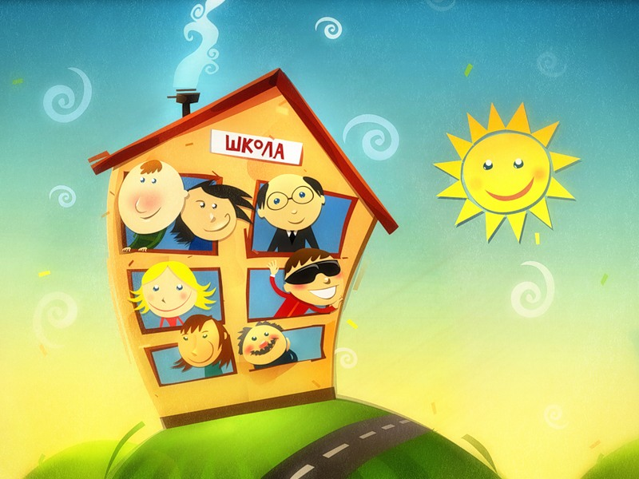
- выпускники школы – 8 чел.
- отличники просвещения и почетные работники образования – 14 чел.
- отличники физической культуры и спорта – 3 чел.
- ветераны спорта – 3 чел.
- лауреаты Сороса – 2 чел.
- победитель конкурса «Лучшие учителя России» - 2007 в рамках приоритетного национального проекта «Образование» - 1 ч.
- 85% педагогов имеют высшую и первую квалификационную категорию.
- Победитель областного этапа конкурса «Учитель года» - 1 чел.
- Лауреаты конкурса– 3 человека.
Наши звездочки.
По результатам районного тура предметных олимпиад школа традиционно входит в число призеров среди школ города и района. Учащиеся школы успешно выступают на областных, всероссийских и международных олимпиадах. Одаренные дети регулярно приглашаются в интеллектуальный центр Лисий Нос.
Многие учащиеся школы за время обучения проявили себя как яркие, творческие личности в различных областях знаний.
- Карцев Владимир  - Дербенева Татьяна  - Семенова Евгения  - Васильева Екатерина | - Иванов Василий  - Мордвинов Дмитрий  - Глазачев Евгений  - Манякина Александра,
Их фамилии занесены в тома Федерального издания «Одаренные дети России»
  Меня волнует современное общество.  В наше время молодежь делает ошибки молодости: курит, употребляет спиртные напитки, наркоманит. Тем более они понимают, что это вред для здоровья! На каждом шагу сейчас можно увидеть окурки, бутылки из-под пива, шприцы. И часто это можно видеть на детских площадках и в детских городках!  Нужно каждому из нас прислушаться к советам взрослых, т.к. они прожили дольше, чем мы, и знают, как и что лучше делать! Зачем губить свою жизнь? Задайте себе этот вопрос и попытайтесь найти на него ответ.  Не надо быть как все, будь самим собой и живи здоровым, счастливым и, самое главное, умным и красивым! Веди здоровый образ жизни!!!  Автор статьи: Даша Гоголева |   Обратите внимание!!!  До конца I триместра осталось всего 22 дня.  У нас в классе намечаются двоечники:  Николаев Саша и  Лабин Толя.  Ребята, есть еще время подтянуться!
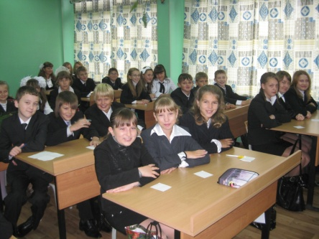
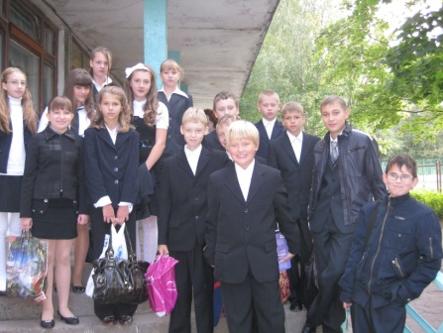

К новым свершениям!

П О З Д Р А В Л Я Е М !
Потягову Владу – 6.11
Фурашеву Катю – 24.11
С днем рождения!!! Желаем хорошо учиться, побольше подарков, отличного настроения!!!

